`
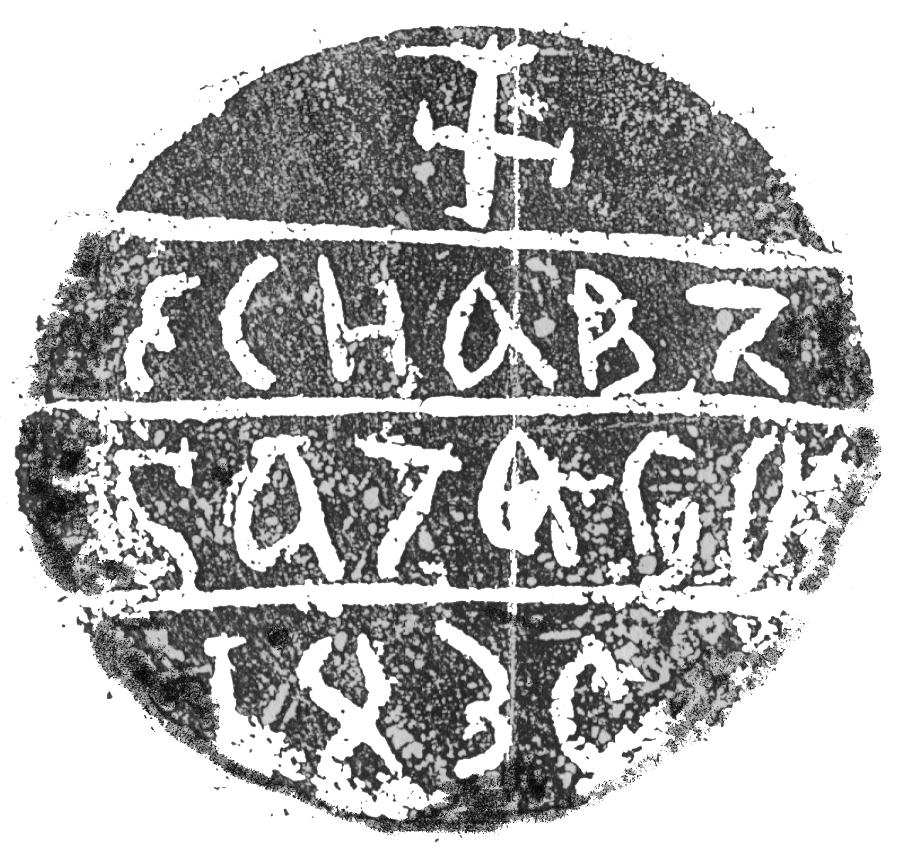
ИСТОРИЈСКИ АРХИВ директор +381 18 515 608
НИШ тел / факс +381 18 515 609
e-mail: arhivnis@open.telekom.rs
18000 Ниш, Тврђава бб
Бр. 01/39-15
Ниш, 21.1.2015.

На основу члана 44. Закона о култури (“Сл.гласник РС”, бр.72/09) и члана 16. Одлуке о оснивању Историјског архива Ниш у Нишу (“Службени лист града Ниша”, бр. 2/11 – пречишћен текст), Управни одбор Историјског архива Ниш, на својој седници од 21.1.2015.године донео је

О Д Л У К У

Усваја се Извештај о раду и пословању Историјског архива Ниш за 2014. годину, број 01/38-15 од 21.1.2015. године.

О б р а з л о ж е њ е

Пословна 2014. година за Историјски архив Ниш је у знаку успешно остварених свих планираних програмских активности и позитивног финансијског резултата . Велика годишњица Великог рата обележена је изложбом под називом „Ниш ратна престоница Србије 1914-1915“, дванаестим бројем часописа „Пешчаник“ и обележавањем стогодишњице доношења Нишке декларације. Објављена је публикација „Ниш у листу Ново време“, сређени сви планирани фондови, обављен надзор над архивском грађом у 106 регистратура, настављени процеси техничке заштите грађе микрофилмовањем и дигитализацијом. Набавком три лап топ рачунара и једне рачунске машине унапређена је техничка основа рада. Два пројекта добила су финансијску подршку Министарства културе и информисања Републике Србије.
Буџетски дефицит за 2014. годину од 83.000 динара исказан је из сопствених средстава и биће коригован за вредност набавке основних средстава у износу од 127.000 динара из средстава нераспоређеног вишка прихода из ранијих година који износи 207.935,12 динара, па ће коначно за ову годину бити исказан суфицит од 125.961,63динара.
Усвајајући извештај о раду Историјског архива Ниш за 2014. годину Управни одбор констатује да се ова установа пажљиво и штедљиво односи према буџетским средствима и домаћински послује, о чему сведочи и сертификат Центра за економске анализе из Београда, који потврђује да је према истраживањима тог Центра Историјски архив Ниш уврштен у ред најуспешнијих фирми у Србији у 2013/2014. години.

ПРЕДСЕДНИК УПРАВНОГ ОДБОРА,
Милорад Илић

